Docentenhandleiding
Informatie
TV: Tijd van ontdekkers en hervormers / regenten en vorsten
KA: De hernieuwde oriëntatie op het erfgoed van de klassieke Oudheid.
Het veranderende mens- en wereldbeeld van de Renaissance en het begin van een nieuwe wetenschappelijke belangstelling.
De bijzondere plaats en de bloei van de Nederlandse Republiek.
De wetenschappelijke revolutie.
Duur: 2 lesuren. Eventueel uitbreidbaar met een verdiepingsles over lokale drukkers.

Leerdoelen
Na afloop van de les kunnen leerlingen:
- beschrijven hoe mensen in verschillende tijden kennis vastlegden;
- uitleggen waarom de boekdrukkunst een keerpunt was in de verspreiding van kennis;
- aangeven welke rol Maastricht speelde in de geschiedenis van het drukwerk;
- historische bronnen analyseren en uitleggen wat ze laten zien over geloof, politiek en samenleving.

Achtergrondinformatie voor de docent
De boekdrukkunst, ontwikkeld rond 1450 door Johannes Gutenberg, maakte het mogelijk teksten te vermenigvuldigen en kennis breed te verspreiden. In de Nederlanden ontstond een bloeiende drukkerswereld, en vanaf 1551 was ook Maastricht daar deel van. De stad kende een bijzonder drukkersklimaat: na 1632 viel zij onder zowel de Republiek als het prinsbisdom Luik (tweeherigheid). Drukkers werkten er voor verschillende opdrachtgevers – kerk, overheid en particulieren. In de achttiende eeuw drukte Mathilde Godding (rechtstreeks verbonden aan dit venster) nog steeds boeken in Maastricht, waaronder de populaire reisverhalen van Jan van der Linden. Tot diep in de twintigste eeuw bleef de stad een centrum van drukwerk.

Leerlingvragen met antwoorden
Opdracht A – De tijdlijn
Periode | Ontwikkeling | Voorbeeld / toelichting
ca. 30.000 v.Chr. | Grottekeningen | Mensen legden verhalen en rituelen vast in beelden.
ca. 3.000 v.Chr. | Kleitabletten in Mesopotamië | Eerste schrift (spijkerschrift) voor handel en administratie.
ca. 500 v.Chr. | Papyrusrollen in Egypte en Rome | Boeken als rollen; kwetsbaar en beperkt.
ca. 100 n.Chr. | Codex bij de Romeinen | Eerste gebonden boekvorm.
ca. 800–1400 | Middeleeuwse handschriften | Voor het grootste gedeelte schrijven monniken teksten met de hand over. Steeds vaker wordt het 'monnikenwerk' ook toegeschreven aan vrouwen. Vooral in Duitsland waren nonnen actief betrokken!
ca. 1450 | Gutenberg drukt met losse letters | Begin van massaproductie van boeken.
1551 | Jacob Bathen drukt in Maastricht | Eerste bekende drukker in de stad.
1632–1700 | Tweeherigheid in Maastricht | Katholieke en protestantse drukkers naast elkaar.
1794 | Weduwe Mathilde Godding drukt tijdens Franse bezetting | Voorbeeld van een vrouwelijke drukker.
19e eeuw | Snelpers en stoompers | Boeken worden massaproducten.
21e eeuw | E-books en internet | Iedereen kan nu publiceren en lezen online.

- Welke verandering in de manier van kennis verspreiden vind jij het belangrijkst, en waarom?
De meeste leerlingen zullen de uitvinding van de boekdrukkunst noemen: hierdoor konden veel meer mensen lezen en leren. Sommigen kiezen de overgang naar digitaal, omdat informatie nu voor iedereen toegankelijk is.
- Wat valt op aan de snelheid van die veranderingen?
Duizenden jaren bleef er weinig veranderen, maar vanaf de vijftiende eeuw volgen de innovaties snel op elkaar. Dat laat zien hoe belangrijk kennisverspreiding werd.

- Welke rol speelt Maastricht in dit grotere verhaal?
Maastricht was een drukkersstad waar katholieke en protestantse drukkers naast elkaar werkten. De stad symboliseert hoe kennis, geloof en politiek door drukwerk met elkaar verbonden raakten.

Opdracht B: Bronnenonderzoek
Algemene toelichting
Deze opdracht laat leerlingen kennismaken met vier soorten drukwerk uit Maastricht (1550–1800) die samen de ontwikkeling van drukwerk, kennisverspreiding en machtsuitoefening illustreren. Laat leerlingen in groepjes van 2–4 aan één bron werken, en bespreek de resultaten klassikaal.
De vier bronnen werken goed op A3 in een bronnenstation-opzet:
– vier tafels, één bron per tafel, telkens 10 minuten per groep. Laat groepen daarna klassikaal hun conclusies delen.

Bron 1 – Liedboek van Jacob Bathen (Maastricht, 1554)
Context voor de docent:
Jacob Bathen was de eerste bekende drukker in Maastricht. Zijn liedboek uit 1554 bevat religieuze én wereldlijke liederen. Bathen drukte waarschijnlijk voor een breed publiek dat behoefte had aan muziek, zang en ontspanning. Het is een vroeg voorbeeld van drukwerk dat bedoeld was voor gewone burgers in plaats van alleen voor de kerk of universiteit.
Bron 1 – Liedboek van Jacob Bathen (Maastricht, 1554)
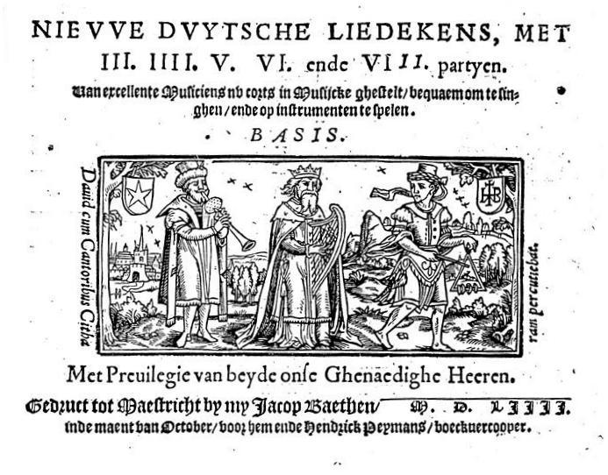  Jacob Baethen, Maastrichts liedboek (1554), publiek domein van Wikimedia Commons | Jacob Bathen was de eerste bekende drukker die in Maastricht werkte. In 1554 maakte hij een liedboek met religieuze en wereldlijke liedjes. Zulke boeken waren populair omdat mensen toen vaak samen zongen — thuis, in de kerk of op feesten..

Antwoorden:
- Wat voor soort tekst is dit (religieus, praktisch, politiek, literair)?
Literair en religieus. Een liedboek combineerde zangteksten met morele of religieuze boodschappen, maar had ook een vermaak functie.
- Wie zou dit boek hebben laten drukken, en waarom?
Bathen werkte vermoedelijk in opdracht van stedelijke musici, zangkoren of kerken, maar verkocht het ook op de vrije markt. Drukkers drukten vaak wat goed verkocht — liedboeken waren populair onder burgers.
- Wat vertelt het drukwerk over het geloof of dagelijks leven?
Zingen hoorde bij het leven van alledag. Gelovigen zongen niet alleen in de kerk maar ook thuis. De teksten laten zien dat muziek een manier was om geloof en gemeenschap te beleven.
- Welke boodschap of bedoeling had dit drukwerk?
Zowel educatief (onderwijzen van geloof) als recreatief (plezier in zang).
- Welke technische of vormelijke kenmerken kun je bespreken?
Gebruik van notenschrift, eenvoudige houtgravures, lettertypen die na Gutenberg in heel Europa gangbaar werden.

Bron 2 – Schaepherders kalengier (Jan van Ghelen, Maastricht 1598)
Context voor de docent:
Jan van Ghelen, een Antwerpse drukker die zich in Maastricht vestigde, drukte almanakken met astrologische en medische informatie. De Schaepherders kalengier was een handzaam boekje dat nieuws, weer, landbouw en astrologie combineerde — een voorloper van de krant.
Bron 2 – Schaepherders kalengier (Jan van Ghelen, Maastricht 1598)
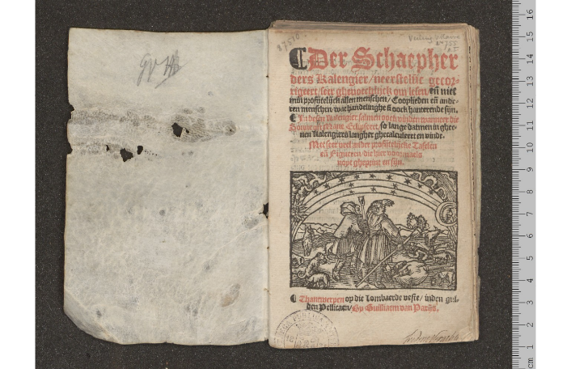  Andere druk van Schaepherders kalengier (1576).  K 101988, Collectie Stad Antwerpen, Erfgoedbibliotheek Hendrik Conscience | De Schaepherders kalengier was een soort zakboekje dat mensen konden gebruiken om informatie snel op te zoeken. Er stonden kalenders in, maar ook weetjes over sterrenbeelden, het lichaam, het weer en praktische tips voor het dagelijks leven. Drukker Jan van Ghelen bracht deze almanak uit voor een breed publiek.

Antwoorden:
- Wat voor soort tekst is dit (religieus, praktisch, politiek, literair)?
Praktisch en informatief. Het boekje bevat tabellen, weersvoorspellingen en astrologische schema’s.
- Wie zou dit boek hebben laten drukken, en waarom?
Van Ghelen drukte op eigen initiatief, voor gewone mensen. Iedereen kon er iets uithalen: boeren, reizigers, handelaren.
- Wat vertelt het drukwerk over het dagelijks leven van die tijd?
Mensen wilden grip krijgen op hun omgeving: het weer, de oogst, de stand van de sterren. Dat weerspiegelt de overgang van religieuze naar rationele kennis.
- Welke boodschap of bedoeling had dit drukwerk?
Informeren én vermaken. Almanakken waren een soort "jaargids" waarin wetenschap, geloof en bijgeloof naast elkaar bestonden.
- Welke technische of vormelijke kenmerken kun je bespreken?
Compact formaat, veel illustraties, duidelijke typografie. Goedkoop en geschikt voor massaproductie.

Bron 3 – Heerlyke en gelukkige reys naer het Heylig Land (herdruk 1794 door Mathilde Godding)
Context voor de docent:
Dit religieuze reisverhaal van Jan van der Linden uit 1633 bleef eeuwenlang populair. De herdruk uit 1794 door de weduwe Mathilde Godding is bijzonder: zij zette het bedrijf van haar man voort tijdens de Franse bezetting. Dat was uitzonderlijk voor vrouwen in die tijd.
Bron 3 - Heerlyke en gelukkige reys naer het Heylig Land (herdruk 1794 door Mathilde Godding)
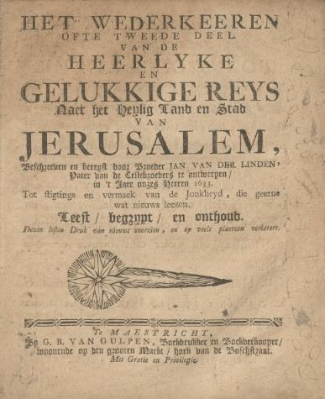  Titelpagina van het tweede deel van de Heerlyke en gelukkige reys van de Antwerpse broeder Jan vander Linden (1577-1638). (Universiteitsbibliotheek, Maastricht) | Dit is een reisverhaal van de kloosterling Jan van der Linden, die in 1633 naar het Heilige Land reisde. Het boek beschreef zijn tocht naar Jeruzalem en werd eeuwenlang opnieuw gedrukt, omdat het zo populair was.  De versie uit 1794 is bijzonder: die werd gedrukt door Mathilde Godding, een weduwe die de drukkerij van haar overleden man voortzette.  Zij was een van de weinige vrouwelijke drukkers in Maastricht.

Antwoorden:
- Wat voor soort tekst is dit (religieus, praktisch, politiek, literair)?
Religieus en literair. Het beschrijft een pelgrimsreis en bevat gebeden en liederen.
- Wie zou dit boek hebben laten drukken, en waarom?
De drukker (Mathilde Godding) herdrukte het omdat het populair bleef. Mensen lazen het om meer te weten over heilige plaatsen, maar ook als geloofsoefening.
- Wat vertelt het drukwerk over het geloof of dagelijks leven?
Geloof was nog steeds belangrijk, ook in de late achttiende eeuw. Het boek toont hoe religie, reizen en nieuwsgierigheid samenkwamen.
- Welke boodschap of bedoeling had dit drukwerk?
Inspireren en onderwijzen. Het gaf lezers het gevoel dat ze geestelijk konden ‘meereizen’.
- Welke technische of vormelijke kenmerken kun je bespreken?
Verschillende lettertypes voor liederen, gebeden en verhalende tekst; gravures bij hoofdstukken. Toegankelijk, verzorgd drukwerk.
- Wat zegt dit over vrouwen in het drukkersvak?
Weduwen namen vaak de drukkerij over en bleven economisch actief. Toch werden ze zelden met naam vermeld: meestal “de weduwe van…”.
Bron 4 – Pamflet over de executie in Maastricht (1638)
Context voor de docent:
Dit pamflet verbeeldt de openbare executie van negen mannen – geestelijken en burgers – die in 1638 in Maastricht ter dood werden gebracht wegens vermeend verraad. Het pamflet combineert tekst en beeld en was bedoeld als waarschuwing en propaganda.
Bron 4 – Pamflet over de executie in Maastricht (1638)
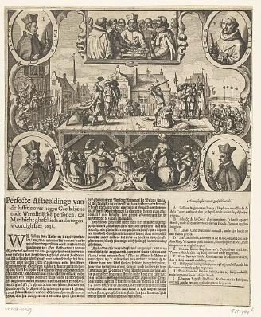  Het verraad van Maastricht (1638). Collectie Rijksmuseum Amsterdam, RP-P-OB-81.429 | Dit pamflet laat een gruwelijke gebeurtenis zien uit 1638.  Negen mannen – geestelijken en burgers – werden in Maastricht ter dood gebracht. Zij werden beschuldigd van verraad, omdat ze tegen de Republiek zouden hebben samengespannen.  Het pamflet toont op dramatische wijze hoe de executie plaatsvond, met veel toeschouwers erbij.  De tekst eronder vertelt wat er volgens de overheid was gebeurd en waarom de straffen werden uitgevoerd.

Antwoorden:
- Wat voor soort tekst is dit (religieus, praktisch, politiek, literair)?
Politiek en persoonlijk. Het pamflet beschrijft straf en gerechtigheid als voorbeeld voor anderen.
- Wie zou dit pamflet hebben laten drukken, en waarom?
Waarschijnlijk het stadsbestuur of een drukker die werkte in opdracht van de Republiek. Het pamflet moest de bevolking laten zien dat orde en recht werden gehandhaafd.
- Wat vertelt het drukwerk over het geloof of de politiek van die tijd?
Geloof en politiek waren nauw verbonden. De slachtoffers waren katholieke geestelijken in een stad die deels onder protestants bestuur stond. Het pamflet rechtvaardigt de actie van de overheid vanuit een religieus en politiek standpunt.
- Welke boodschap of bedoeling had dit drukwerk?
Het publiek overtuigen dat de executie terecht was. Angst en gehoorzaamheid werden via beeldtaal gestimuleerd.
- Wat laat de afbeelding zien over communicatie in de 17e eeuw?
Beeld en tekst werkten samen: de prent diende als ‘visueel nieuwsbericht’. Veel mensen konden niet lezen, maar herkenden de boodschap via de afbeelding.
- Hoe past dit pamflet in de ontwikkeling van drukwerk in Maastricht?
Het toont dat drukwerk niet alleen voor kennis of geloof werd gebruikt, maar ook voor macht en politiek. Drukkers speelden een rol in hoe mensen dachten over gezag.

Nabespreking en conclusie
Laat leerlingen de vier bronnen vergelijken en samen één van de volgende centrale vragen beantwoorden:
- Hoe veranderde de functie van drukwerk tussen 1550 en 1800?
Van religieus en cultureel naar informatief, commercieel en politiek.
- Wat zegt de geschiedenis van het drukken in Maastricht over de samenleving?
De stad was een ontmoetingspunt van geloof, handel en ideeën; drukwerk weerspiegelde die veelzijdigheid.
- Hoe gebruikten machthebbers drukwerk om hun invloed te versterken?
Door pamfletten, gebedenboeken en officiële uitgaven te gebruiken om overtuigingen te sturen.

